**Сушко Ева Юркова (Suszkowna Ewa)**

19 января 1796 г – крещение (НИАБ 136-13-894, лист 27об, №7/1796-р (ориг)).

**НИАБ 136-13-894:** Лист 21. **Метрическая запись №84/1793-р (ориг).**

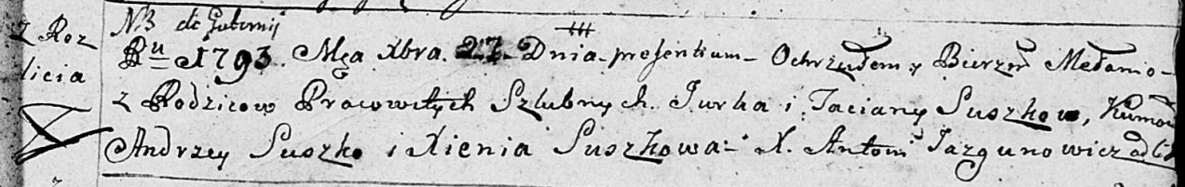

Дедиловичская Покровская церковь. 21 декабря 1793 года. Метрическая запись о крещении.

Suszkowna Mełania – дочь селян с деревни Разлитье.

Suszko Jurka – отец.

Suszkowa Taсiana– мать.

Suszko Andrzey - кум.

Suszkowa Xienia - кума.

Jazgunowicz Antoni – ксёндз.

**НИАБ 136-13-894:** Лист 27об. **Метрическая запись №7/1796-р (ориг).**

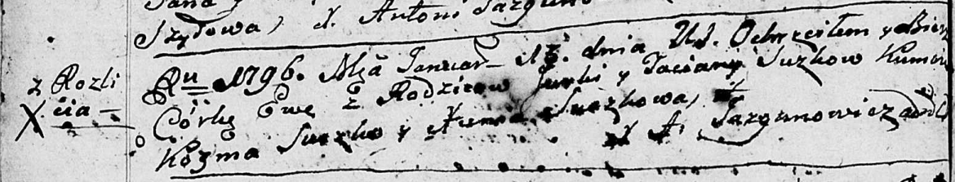

Дедиловичская Покровская церковь. 19 января 1796 года. Метрическая запись о крещении.

Suszkowa Ewa – дочь родителей с деревни Разлитье.

Suszko Jurka – отец.

Suszkowa Taciana – мать.

Szuszko Kozma - кум.

Suszkowa Xienia - кума.

Jazgunowicz Antoni – ксёндз.